Цель: получить практические навыки составления согласованного плана проектных работ с использованием инструментальных средств программы Microsoft Project.

Задание:

1. Отметить работы, предусмотренные проектом, в качестве выполненных по состоянию на дату, указанную преподавателем.
2. Выполнить корректировку данных мониторинга.
3. Ввести сверхурочное использование тракторов и автомобилей в объеме, обусловленным имеющимися возможностями аренды, с целью сокращения оставшегося объема работ.
4. Составить оперативный план с учетом текущего состояния выполнения проекта.

Первоначально необходимо выдать на графике Ганта информацию о степени завершенности работ. Для этого выполняются следующие действия (рисунок 1-5):

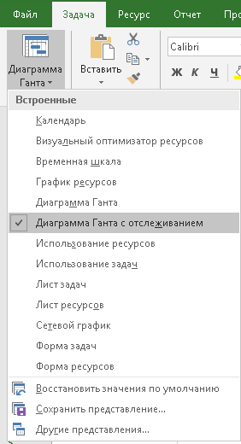

Рисунок 1 – Настройка Вид

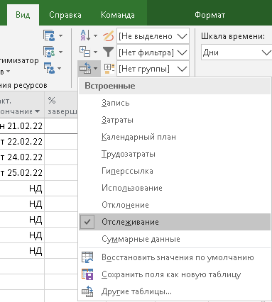

Рисунок 2 – Таблица: Отслеживание

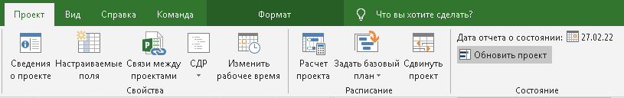

Рисунок 3 – Обновление проекта

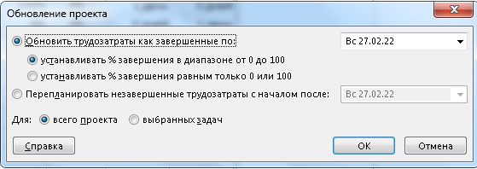

Рисунок 4 – Настройка обновления проекта

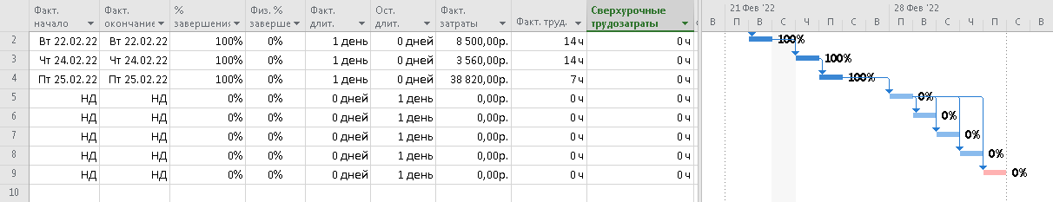

Рисунок 5 – График Ганта с отслеживанием

Внося соответствующие изменения в таблицу работ, необходимо убедиться в следующем:

* При противоречии между установленными связями между работами и данными мониторинга программа выдает предупреждение.

Для ввода сверхурочного использования ресурсов необходимо в представлении **Использование задач** добавить столбец **Сверхурочные трудозатраты**.

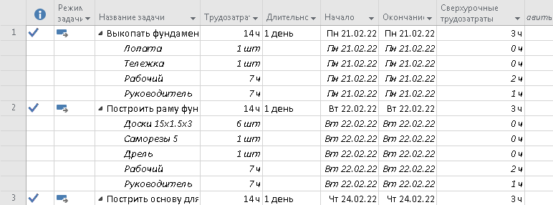

Рисунок 6 – Сверхурочные трудозатраты

При добавлении сверхурочных трудозатрат общие трудозатраты не изменяются. Однако введенные сверхурочные трудозатраты будут спланированы в дополнительное время. В результате будет выполнен тот же самый объем трудозатрат, но за более короткий отрезок времени. Кроме того, к этим часам Project также применит ставки сверхурочной оплаты, если они были заданы. При введении сверхурочных трудозатрат не требуется менять общий объем работ, запланированный на обычное рабочее время. При расчете MS Project будет вычитать часы, запланированные, как сверхурочные, из общего объема работы. Затраты при этом оказываются ниже, чем они могли бы быть при привлечении нового ресурса.